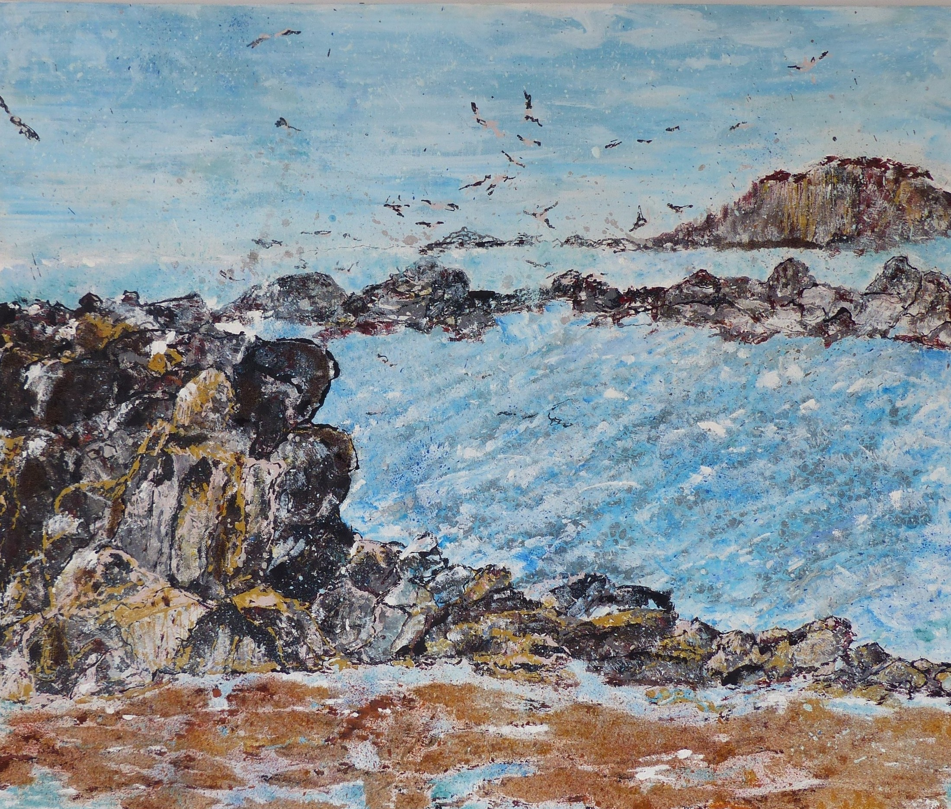

Saint Marc sur Mer, 2026

Acrylique et sable sur toile

70 x 90 cm

630 euros

